PROPOZICE KRAJSKÉHO FINÁLE
McDONALD´S CUP 2021/2022

VLAŠIM
17. května 2022

Krajské finále se koná pod záštitou

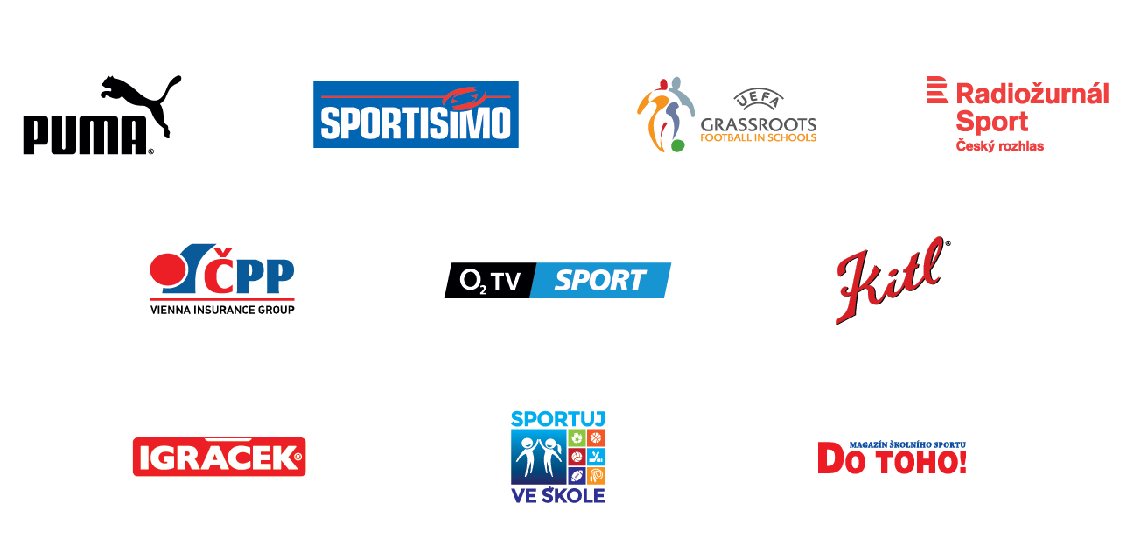
Partneři turnaje:

A. VŠEOBECNÁ USTANOVENÍ

1. | Pořadatel | Mc Donald ´s ČR, AŠSK ČR, ZŠ Benešov, Jiráskova 888, Krajský štáb soutěže McDonald ´s Cup, Krajský úřad Středočeského kraje, Středočeská FAČR, Město Vlašim, Město Benešov, MSZ Benešov, OR AŠSK Benešov, FC Sellier§Bellot Vlašim, SK Benešov, MŠMT ČR, FAČR.
2. | Účastníci | Vítězná družstva okresních kol kategorie A a kategorie B  Středočeský kraj JIH - okres Beroun, Kladno,  Praha - západ, Příbram, Benešov, Rakovník.
3. | Termín konání | 17. května 2022
4. | Místo konání | Sportovní komplex - Vlašim – Na Lukách – stadion FC Sellier§Bellot Vlašim
5. | Kategorie | „A“ kategorie I. – první stupeň ZŠ, žáci 1.-3. třídy  „B“ kategorie II. – první stupeň ZŠ, žáci 4.-5. třídy  - žáci příslušného stupně vzdělání  - žáci příslušné třídy  - družstvo je složeno ze žáků jedné školy  - žák smí v daném školním roce startovat pouze v jedné věkové kategorii
6. | Hosté | Zástupci města a kraje. Mgr. Luděk Jeništa – starosta města Vlašimi, Ján Geleta – fotalista Československa – 1967, Martin Hyský – bývalý hráč SK Slavia Praha, trenér FC Sellier§Bellot Vlašim
7. | Přihlášky | Zašlete nejpozději do: 10.05.2022  na e-mail: jindrichslunecko@seznam.cz  Na adresu: Mgr. Jindřich Slunečko,  ZŠ Benešov, Jiráskova 888 256 01 Benešov,  tel.: 776 193 603  web: www.zsjiraskova.cz, www.asskbenesov.cz
8. | Prezence | 17.05. 2022 – 8: 00 - 8: 30 hodin  Družstva předloží soupisku s razítkem školy a podepsanou ředitelem školy.
9. | Finanční zajištění | Družstva startují na své náklady.
10. | Doprava | Vlastní (není pořadatelem organizována).
11. | Ubytování, stravování | Pořadatel nezajišťuje.
12. | Občerstvení | Pitný režim a malé občerstvení zajišťuje společnost McDonald´s.
13. | Startovné | Družstva neplatí startovné.
14. | Zdravotník | Zdravotní službu zajišťuje pořadatel.  Všichni hráči a hráčky krajského finále jsou pojištěni během zápasu proti úrazům od České podnikatelské pojišťovny (ČPP). Podmínkou pro případné plnění je uvedení hráče na soupisce krajského finále. Proti krádežím a ztrátám pořadatel pojištěn není.

B. TECHNICKÁ USTANOVENÍ

15. | Předpis | Hraje se podle pravidel McDonald´s Cupu pro školní rok 2021/2022, vydaných Organizačním výborem McDonald´s Cupu. Na soupisce může být uvedeno max. 12 hráčů (hráček) a dva vedoucí starší 18 let (učitelé, trenéři, rodiče). Střídání hráčů je hokejovým způsobem. Kritéria pro určení pořadí ve skupině platí podle pravidel McDonald´s Cupu. Za zdravotní způsobilost účastníků odpovídá vysílající organizace.
16. | Herní systém | V každé kategorii hrají týmy každý s každým. Konečné pořadí určí celková tabulka z celého turnaje v jednotlivých kategoriích.  Obě kategorie se hrají systémem 5 + 1.
17. | Hrací plocha | UMT 4. Generace, přírodní trávník
18. | Vybavení družstva | Každé družstvo bude mít i „rozlišovací trička“ jiné barvy, než jaké barvy má dresy. Není povolena obuv s koženou podrážkou a vyměnitelnými kolíky.
19. | Rozhodčí | Zajišťuje FAČR
20. | Ceny | Diplomy, poháry, medaile a věcné ceny od partnerů (zajišťuje IMA Production s.r.o.)  Individuální ceny v obou kategoriích: Střelec nejrychleji vstřeleného gólu,  Nejlepší střelec
21. | Postup | Vítězná družstva jak kategorie A, tak i kategorie B postupují na celorepublikové finále – Svátek fotbalu – do Teplice 31. 5. – 1.6. 2022

C. ZÁVĚREČNÁ USTANOVENÍ

22. |  | Cestovní náhrady nebudou propláceny.
23. |  | Všechna družstva jsou povinna zúčastnit se zahajovacího a závěrečného ceremoniálu.
24. | Dopravní dispozice | Dle domluvy s pořadatelem.

D. PROGRAM

8:00 – 8:30 | Prezence družstev
8:30 – 8:45 | Technická porada
8: 45 - 9:00 | Slavnostní zahájení
9:15 | Zahájení turnaje
15:30 | Slavnostní zakončení – vyhlášení výsledků
 | Doprovodný program zajišťuje v průběhu krajského finále IMA Production s.r.o.
Mgr. Jindřich Slunečko
Okresní garant, předseda krajského štábu Středočeského kraje Jih - Mc Donald´s Cup 2022

